ПАМЯТКА "ПРАВИЛА ПОЖАРНОЙ БЕЗОПАСНОСТИ В ОСЕННЕ-ЗИМНИЙ ПЕРИОД"
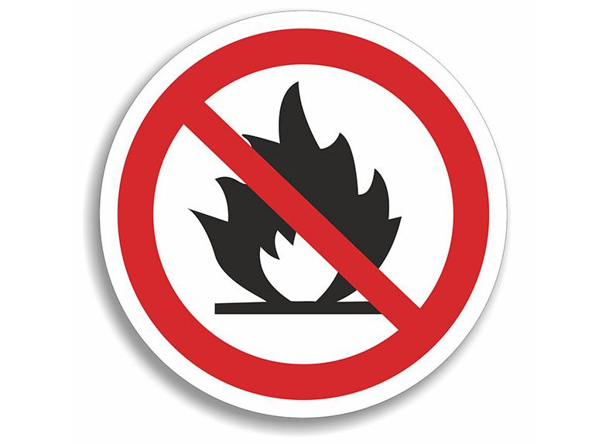
В связи с установившейся холодной погодой население активно использует в быту электронагревательные приборы. Вместе с тем для обогрева домов и квартир нередко используют обогреватели не заводского изготовления, представляющие собой серьезную опасность не только для сохранности жилища, но и для жизни людей.
Кроме этого, использование дополнительных бытовых электроприборов многократно увеличивают нагрузку на электросеть, которая может привести к перегрузке и короткому замыканию в местах соединения проводов, и возгоранию ветхих проводов.
В связи с установившейся холодной погодой население активно использует в быту электронагревательные приборы. Вместе с тем для обогрева домов и квартир нередко используют обогреватели не заводского изготовления, представляющие собой серьезную опасность не только для сохранности жилища, но и для жизни людей.
Кроме этого, использование дополнительных бытовых электроприборов многократно увеличивают нагрузку на электросеть, которая может привести к перегрузке и короткому замыканию в местах соединения проводов, и возгоранию ветхих проводов.
Необходимо строго соблюдать установленные для всех правила пожарной безопасности в быту и, прежде всего, требования пожарной безопасности при установке и эксплуатации электроприборов.
· Следует вовремя проводить ревизию электропроводки и замер сопротивления изоляции электропроводов, содержать в исправном состоянии розетки, выключатели, рубильники и другие электроприборы.
· Категорически запрещается подвешивать абажуры на электрических проводах, заклеивать электропроводку обоями, закрашивать масляной краской, включать в одну розетку одновременно несколько приборов.
· Уходя из дома, следует выключать бытовую технику, не оставлять без присмотра включенные электроприборы, работающие в режиме ожидания. Даже поставленный на зарядку аккумулятора мобильный телефон и ноутбук могут стать причиной возгорания.
· Не следует разбирать и ремонтировать электрооборудование и электротехнику самостоятельно, безопаснее доверить починку прибора специалисту.
Пожары с наиболее тяжелыми последствиями (гибель людей и большой материальный ущерб) происходят в ночное время.
И ещё. Напоминаем вам: чтобы уберечь себя и своих близких от пожара, следует также навсегда отказаться от привычки курить в жилых помещениях, не оставлять непотушенной сигарету, ни в коем случае не бросать не потушенные спички и окурки на пол.
Если произошло возгорание, звоните по телефону 01, 101, по сотовой связи 112.
Постарайтесь как можно быстрее покинуть горящее помещение. Не теряйте времени на спасение имущества, главное – спасти себя и других, попавших в беду.

ПАМЯТКА
ДЛЯ ОБУЧАЮЩИХСЯ ПО СОБЛЮДЕНИЮ ПРАВИЛ ПОЖАРНОЙ БЕЗОПАСНОСТИ

Огонь - страшная сила. Чтобы победить её, нужно иметь определенные знания и навыки. Но не пытайся справиться с пожаром в одиночку. Конечно, каждому хочется стать героем, но от огня ты можешь серьёзно пострадать. Не бойся во время пожара, старайся действовать спокойно. А что именно надо делать, подскажут наши инструкции. Главное - помни: самое важное, что есть у человека, - это его жизнь. Не рискуй ею понапрасну. Не старайся спасти вещи, книги, игрушки, даже если они тебе очень дороги. Лучше позаботься о себе и своих близких.
1) Если ты почувствовал запах дыма или увидел огонь, сразу позвони «112», «01» или «101».
2) По телефону ты должен точно назвать свой адрес: улицу, дом, квартиру. Чётко произнеси свои имя и фамилию. Если сможешь, объясни, что именно горит. Постарайся говорить спокойно и не торопясь.
3) Постарайся ответить на все вопросы оператора - как лучше подъехать к твоему дому, какой код домофона.
4) Сообщив о пожаре, спроси у оператора, что тебе лучше делать дальше.
5) Если рядом с тобой находятся пожилые люди или маленькие дети, помоги им покинуть опасную зону.
6) Выходя из горящего помещения, плотно закрой за собой все двери, чтобы задержать распространение огня на 10-15 минут - этого времени достаточно, чтобы дом смогли покинуть твои родные и соседи.
7) Помни: от твоих первых действий зависит, насколько быстро будет распространяться дым и огонь по подъезду.
ЗНАЙ: вызов пожарной команды просто так, из шалости или любопытства, не только отвлечёт спасателей от настоящего происшествия, но и будет иметь весьма неприятные последствия. Заведомо ложный вызов пожарных (так же, как и милиции, "скорой помощи", других специальных служб) является нарушением закона и наказывается штрафом, который придётся заплатить твоим родителям.

